درس 14

در این درس ابتدا در کلاس program سیستم مسیریابی رو تنظیم می کنیم



قسمت هایی که با رنگ زرد مشخص شدن برای مسیر یابی ضروری هستند.

بعد از این کار یک کنترولر میسازیم و با دادن روت ان را اجرا می کنیم.



قسمتی که با رنگ زرد مشخص شده است روت است و با همین ادرس می توان به این کنترولر دست پیدا کرد.

درس 15 تنظیم مسیر یابی کنترولر ها

برای تنظیم مسیر یابی کنترولر ها در جلسته قبل روت رو اکشن بود که کارایی نداشت. در این جلسه روت رو کنترولر هست. به دو روش می توان گذاشت که با توجه به تجریه استاد مورد سبز بهتر است اما روش زرد رنگ هم درست است.



درس 16

معرفی و نصب Postman

درس 17 ساخت DTO

در این جلسه DTO ها رو ساختیم و مدل city بعد این کار موردی که جلسه پیش بود و اگر دو کنترلر با اندیس get داشتیم چطور این دو تا رو از هم متمایز کنیم را پاسخ دادیم.



باتوجه به قسمت زرد و سبز می توان بادادن اندیس ورودی روت این دو تایع Get ر ا از هم متمایز کنیم.

درس 18

کد های خطا در سمت سرور و کلاینت و موفقیت

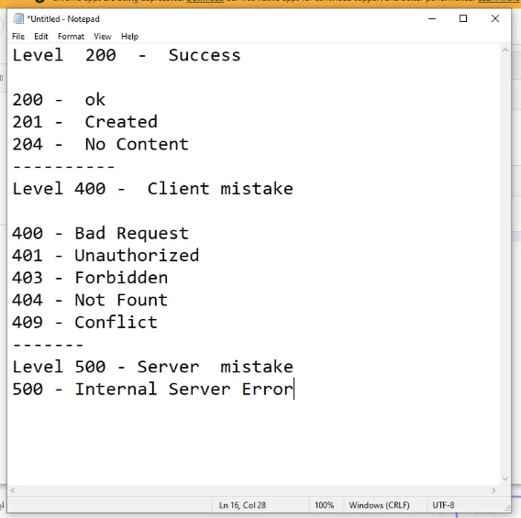

درس 19

پیاده سازی کدها و کدها ی خطا و مشاهده و استفاده از IActionResult



درس 20

ایجاد مدل جدید و مقدار دهی به ان



و ایجاد ارتباط با مدل قبلی



قسمت رنگی یک پراپرتی تعریف شده که در همین سمت کلاینت مقدار دهی می شود و در دیتا بیس فیلد ندارد. فقط set دارد در سمت کلاینت محاسبه می شود و مقدار ان برگشت داده می شود. فقط readonly هست.

درس 21

در این قسمت برای pointofinterest کنترولر می نوسیم.



برای کل کنترولر از روت زرد رنگ استفاده می کنیم. با توجه به اینکه زیاد نمی خواهیم روت ایجاد کنیم روت را در ادامه Cities می نوسیم.

در قسمتی که سبز است روت ادامه روت زرد می شود.



درس 22